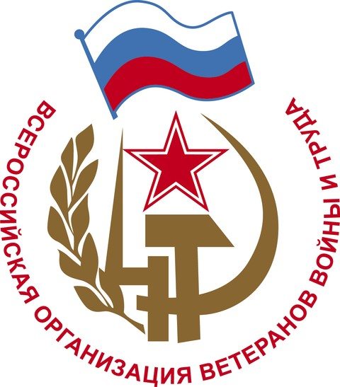

Диплом участника
фотоконкурса
«НАМ ГОДА - КРАСОТА!»
___________________________________________________________
Благодарим Вас за умение подмечать в повседневной жизни интересные
и увлекательные моменты.
Спасибо за творчество и активную жизненную позицию.
Крепкого сибирского здоровья, активного долголетия, творческого вдохновения!

Начальник Департамента
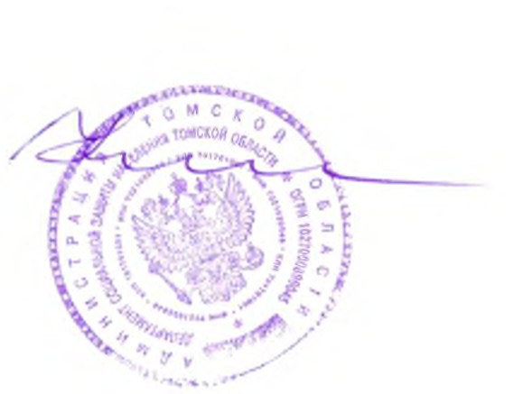
социальной защиты населения Томской области
Председатель Томского областного совета
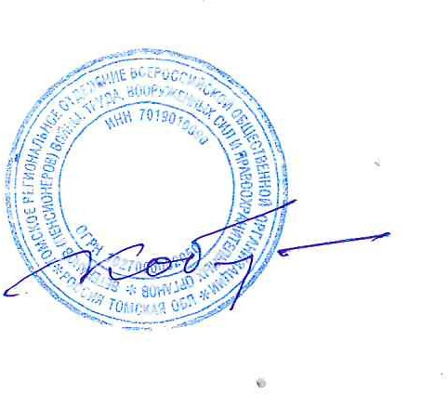
ветеранов
Директор Томской областной универсальной научной
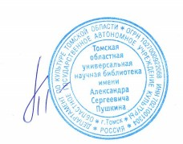библиотеки им. А.С.Пушкина

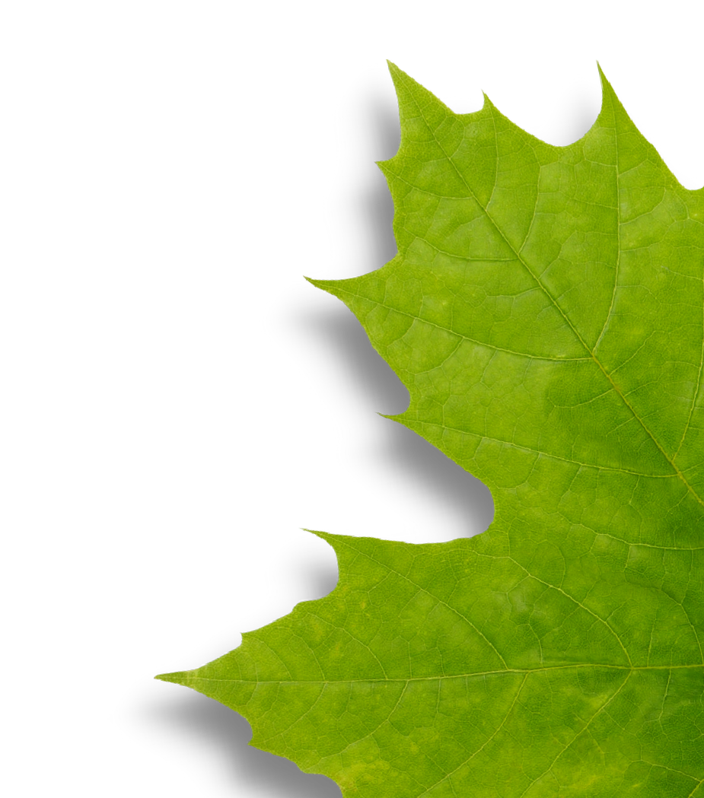
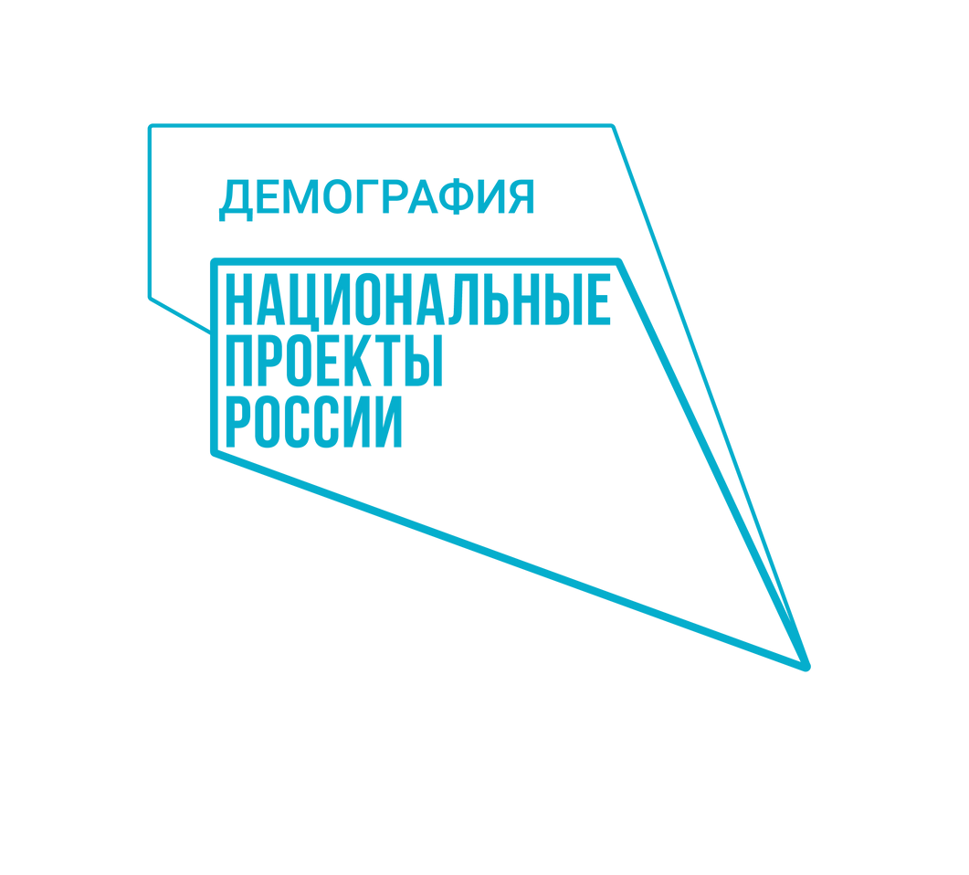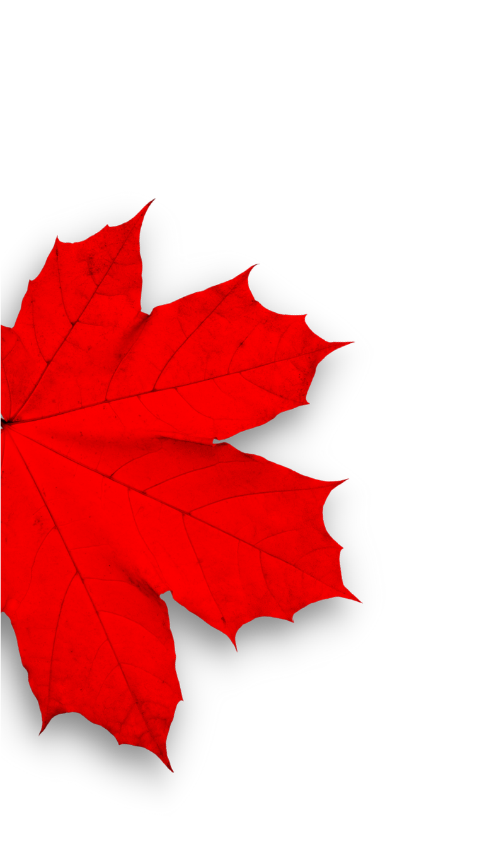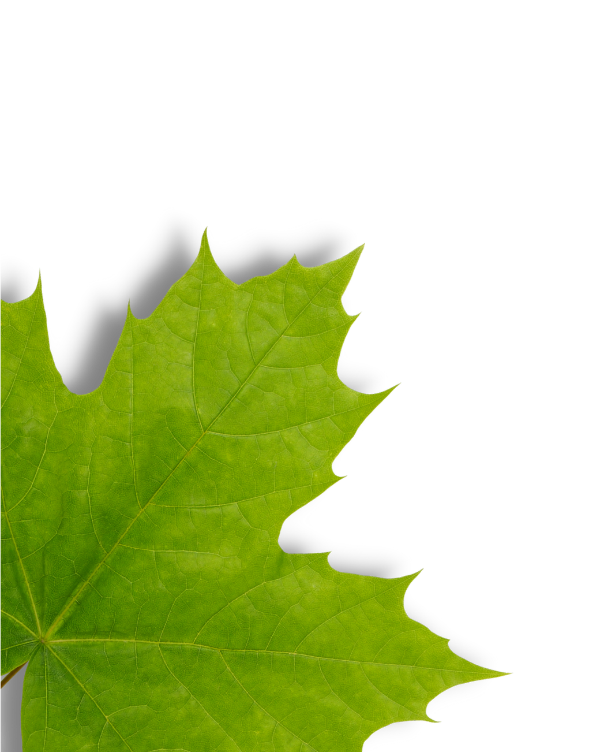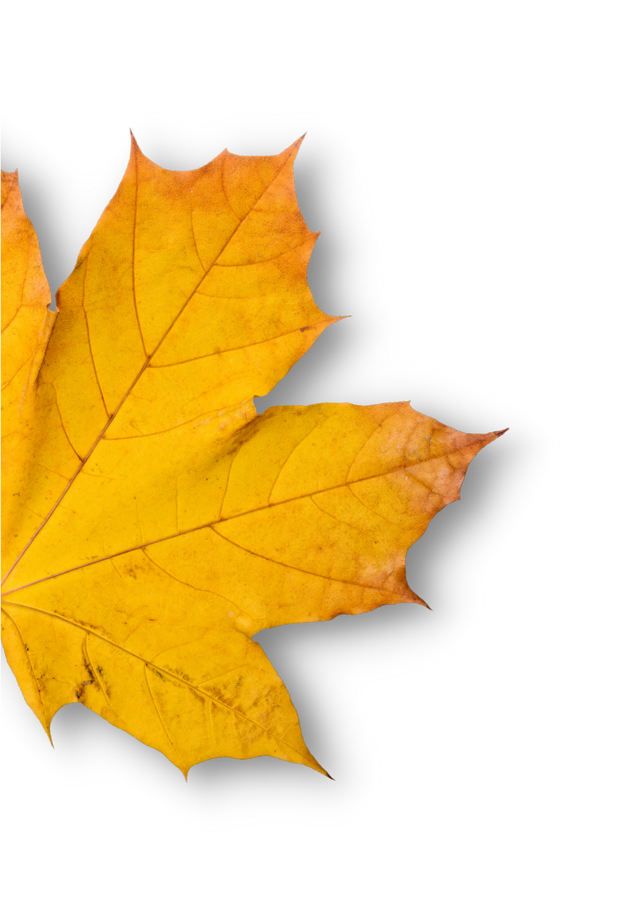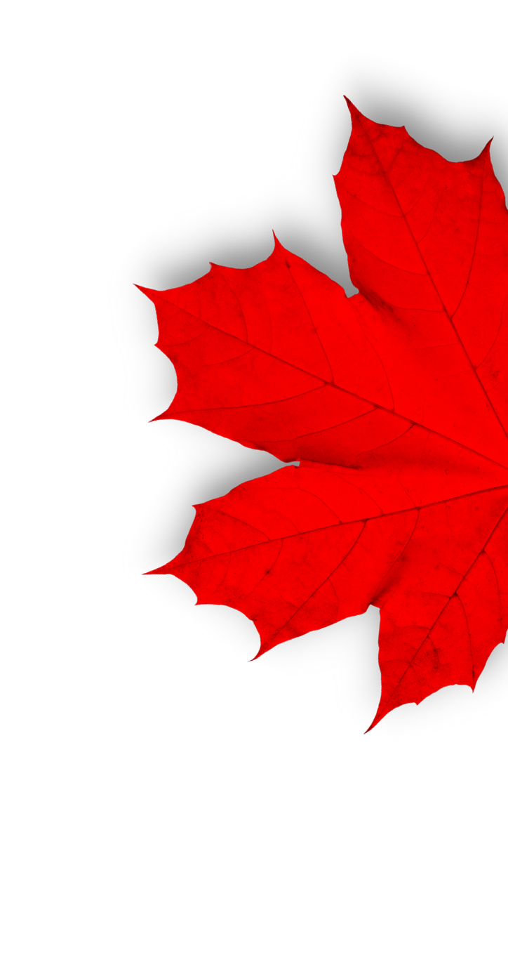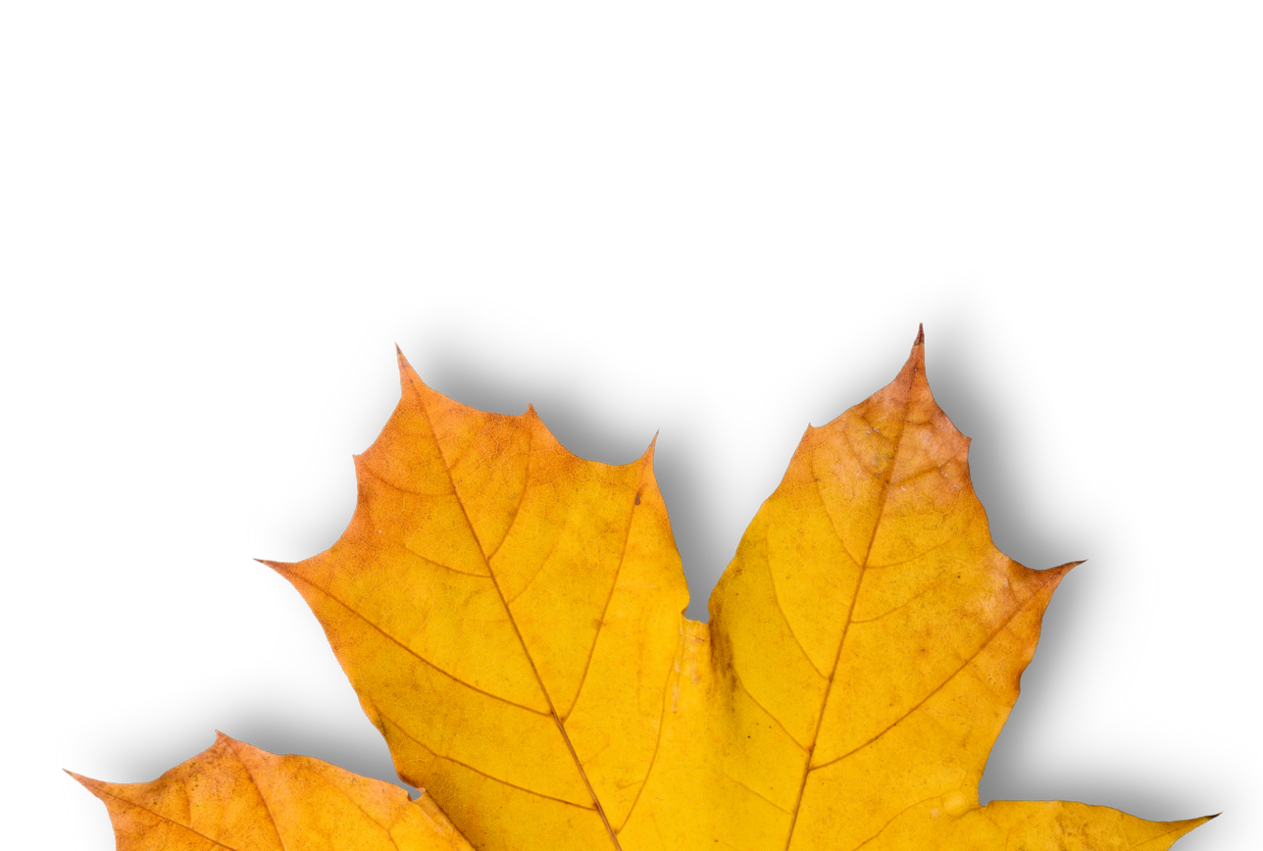 М.А.Киняйкина Н.В.Кобелев
Томск 2021
Н.М. Барабанщикова

